УО «Белорусский государственный университет информатики и радиоэлектроники»
Кафедра ПОИТ

Отчет по лабораторной работе №2
по предмету «Стандартизация программного обеспечения»
Вариант 7

Выполнили:
Момотюк И.А.
Левкович Н.С.
Гр. 451004
Проверил:
Болтак С. В.
Минск 2026
Анализируемый код на языке Python
if __name__ == "__main__":

score_1 = 82
if score_1 >= 90:
result_1 = "A"
elif score_1 >= 75:
result_1 = "B"
elif score_1 >= 60:
result_1 = "C"
else:
result_1 = "F"
print(result_1)

numbers = [-2, 5, 3, -1, 7]
total = 0
for n in numbers:
if n > 0:
total += n
print(total)

n = 3
while n > 0:
print(n)
n -= 1
print("Готово!")

day = 2
match day:
case 1:
name = "Понедельник"
case 2:
name = "Вторник"
case 3:
name = "Среда"
case _:
name = "Другой день"
print(name)

Блок-схема
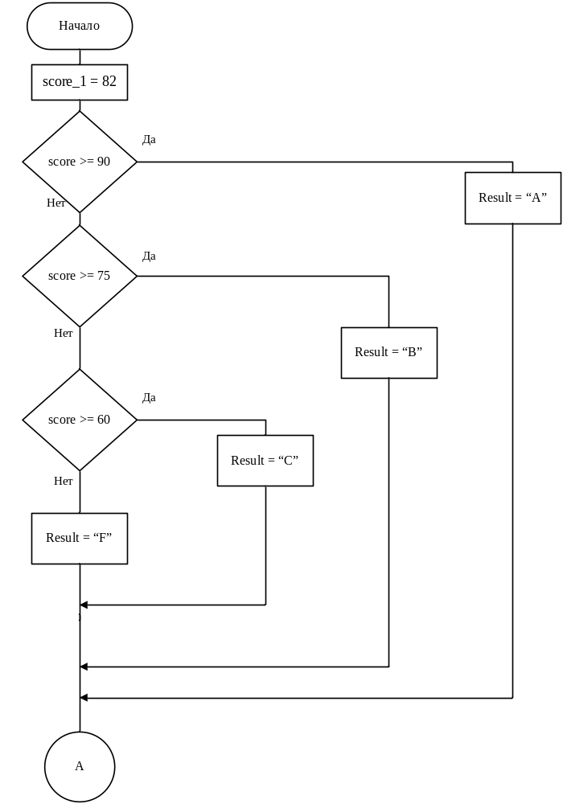
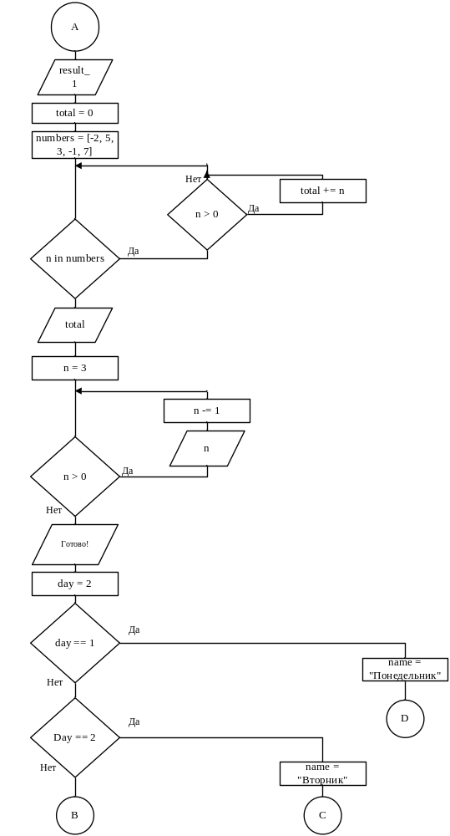
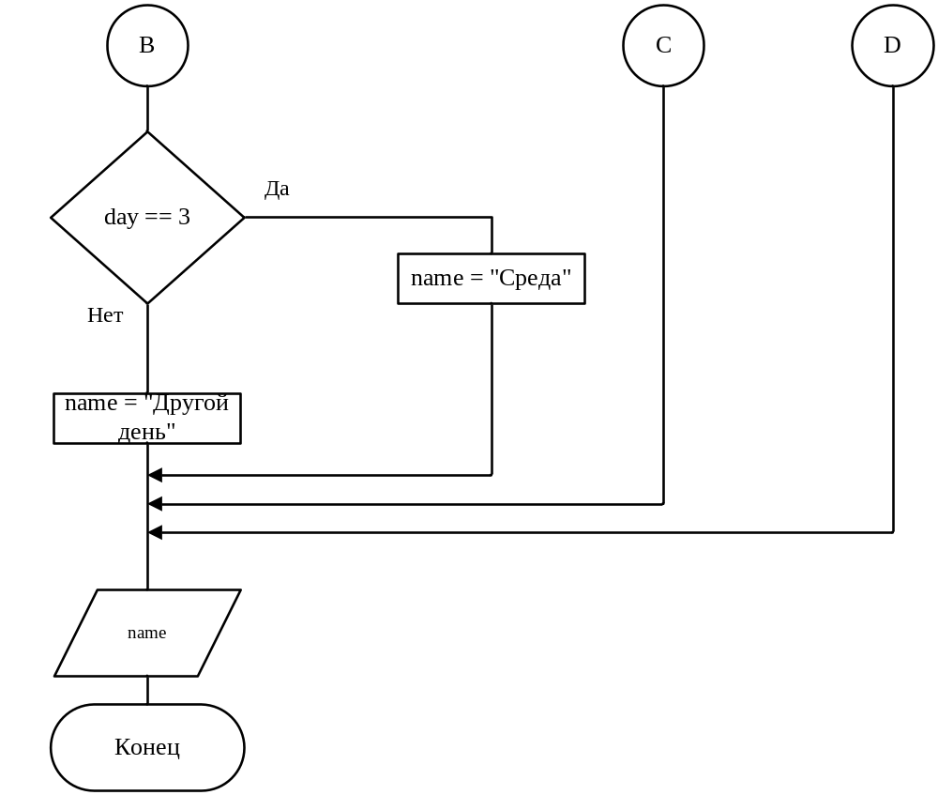

Расчет метрики граничных значений
№ | Оператор программы | № | Оператор программы
1 | Начало | 17 | n = 3
2 | score_1 = 82 | 18 | n > 0
3 | score_1 >= 90 | 19 | print(n)
4 | result_1 = "A" | 20 | n -= 1
5 | score_1 >= 75 | 21 | print("Готово!")
6 | result_1 = "B" | 22 | day = 2
7 | score_1 >= 60 | 23 | day == 1
8 | result_1 = "C" | 24 | name = "Понедельник"
9 | result_1 = "F" | 25 | day == 2
10 | print(result_1) | 26 | name = "Вторник"
11 | numbers = [-2, 5, 3, -1, 7] | 27 | day == 3
12 | total = 0 | 28 | name = "Среда"
13 | for n in numbers | 29 | name = "Другой день"
14 | n > 0 | 30 | print(name)
15 | total += n | 31 | Конец
16 | print(total)
Свойства подграфов программы | Номер вершины выбора
 | 3 | 5 | 7 | 13 | 14
Номера вершин перехода | 4, 5 | 6, 7 | 8, 9 | 14, 16 | 15, 13
Скорректированная сложность вершины выбора | 7 | 5 | 3 | 4 | 2
Номера вершин подграфа | 4, 5, 6, 7, 8, 9 | 6, 7, 8, 9 | 8, 9 | 13, 14, 15 | 15
Номер нижней границы подграфа | 10 | 10 | 10 | 16 | 13
Свойства подграфов программы | Номер вершины выбора
 | 18 | 23 | 25 | 27
Номера вершин перехода | 19, 21 | 24, 25 | 26, 27 | 28, 29
Скорректированная сложность вершины выбора | 4 | 7 | 5 | 3
Номера вершин подграфа | 18, 19, 20 | 24, 25, 26, 27, 28, 29 | 26, 27, 28, 29 | 28, 29
Номер нижней границы подграфа | 21 | 30 | 30 | 30

Номер вершины графа программы | 1 | 2 | 3 | 4 | 5 | 6 | 7 | 8 | 9 | 10 | 11 | 12 | 13 | 14 | 15 | 16 | 17
Скорректированная сложность вершины графа | 1 | 1 | 7 | 1 | 5 | 1 | 3 | 1 | 1 | 1 | 1 | 1 | 4 | 2 | 1 | 1 | 1

Номер вершины графа программы | 18 | 19 | 20 | 21 | 22 | 23 | 24 | 25 | 26 | 27 | 28 | 29 | 30 | 31
Скорректированная сложность вершины графа | 4 | 1 | 1 | 1 | 1 | 7 | 1 | 5 | 1 | 3 | 1 | 1 | 1 | 0

Абсолютная граничная сложность программы:
Sa = 1+1+7+1+5+1+3+1+1+1+1+1+4+2+1+1+1+4+1+1+1+1+7+1+5+1+3+1+1+1+0 = 61.
Общее число вершин графа υ = 31. Относительная граничная сложность программы:
So = 1 – (υ – 1) / Sa = 1 – (31 – 1) / 61 = 31 / 61 ≈ 0,5082.
Вывод: абсолютная граничная сложность анализируемой программы Sa = 61, относительная граничная сложность So ≈ 0,5082.

